Accedere alla piattaforma Moodle utilizzando le vostre credenziali

Cliccare sull’icona “campanella” (1)

Cliccare sull’icona “ingranaggio” (2)
1
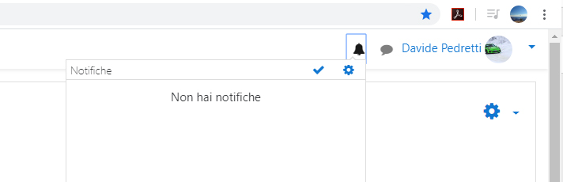
2

Verificare che il vostro dispositivo sia abbinato al profilo
- Cliccare sulla scritta “Mobile”
- Il produttore e la versione del SO devono corrispondere a quelle del vostro telefono
- Se così non fosse, passare al punto 6

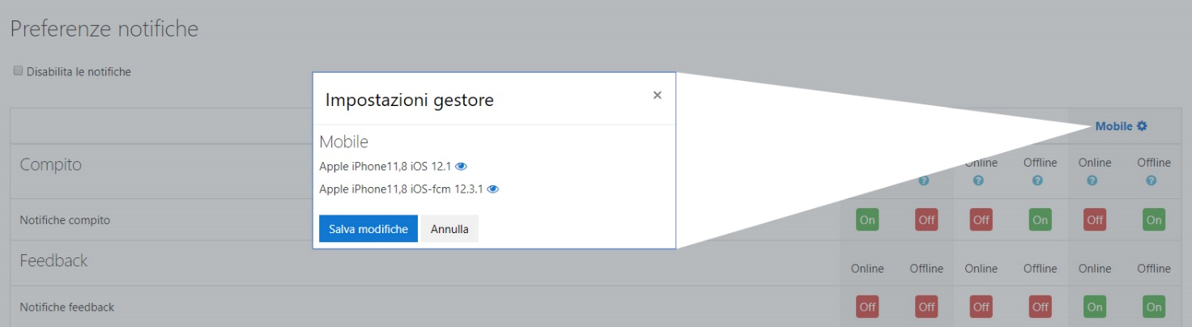

Attivare e disattivare le icone al fine di ottenere un risultato come

quello della pagina seguente

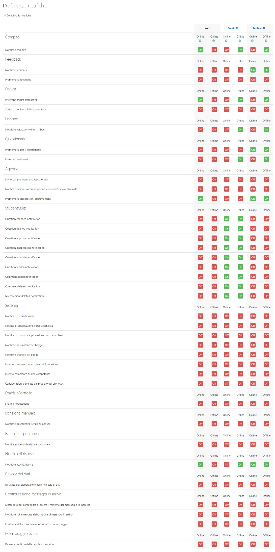

Scaricare l’app per il vostro dispositivo
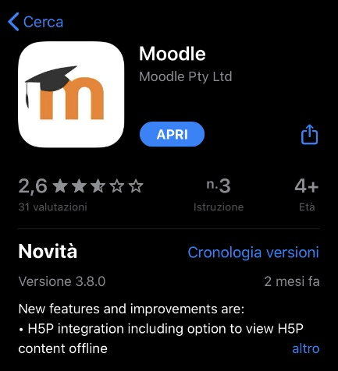

Sullo store del vostro produttore cercate “moodle” e scaricate
l’applicazione con l’icona rappresentata qui a fianco.

Effettuare il login
- Una volta scaricata l’app, dovrete inserire l’indirizzo che punta sulla piattaforma del CPTB
- Utilizzate questo indirizzo:
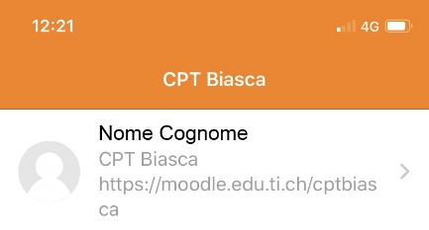
moodle.edu.ti.ch/cptbiasca

- Accedete inserendo il vostro nome utente e la vostra password

Sincronizzazione
Una volta modificate le impostazioni delle notifiche su Moodle (web), esse verranno automaticamente
sincronizzate con il vostro dispositivo mobile.

